**ФИТНЕС: МОДА ИЛИ НЕОБХОДИМОСТЬ**

***Чугин М. А., Ковалева А. М., Епифанова Д.С.***

***Северный (Арктический) федеральный университет им. М.В. Ломоносова Архангельск, Россия***

*e-mail:* [m.chugin@narfu.ru](mailto:m.chugin@narfu.ru)

*Аннотация.* Фитнес представляет собой актуальную и модную тенденцию. Общество всеобщим образом подвергается воздействию стереотипов стройной и модельной фигуры, а также культы внешности. Современная индустрия фитнеса представляет собой отличную возможность для бизнеса. Все эти факторы в настоящее время делают фитнес-индустрию актуальной.

*Ключевые слова:* фитнес, мода, бизнес, аэробные и кардио-нагрузки, стереотипы.

**FITNESS: FASHION OR NECESSITY**

***Chugin M. A., Kovaleva A. M., Epifanova D.S.  
Northern (Arctic) Federal University named after M. V. Lomonosov, Arkhangelsk, Russia***

*Abstract.* Fitness is an actual and fashionable trend. Society is universally exposed to stereotypes of slim and model figures, as well as cults of appearance. The modern fitness industry represents a great business opportunity. All these factors are currently making the fitness industry relevant.

*Keywords:* fitness, fashion, business, aerobic and cardio loads, stereotypes.

Понятие «фитнес» представляет собой достаточно обширное и многофакторное понятие. Общий смысл этого термина заключается в комплексе мероприятий, направленных на разностороннее физическое развитие человека и улучшение его общего состояния здоровья. Обычно это включает в себя тренировки с грузами, направленные на укрепление и увеличение мышечной массы; «аэробные» или «кардио» занятия, целью которых является развитие сердечно-сосудистой и дыхательной систем; упражнения для улучшения гибкости; формирование привычек здорового питания и образа жизни.

Ближайшим аналогом в русском языке к данному понятию можно считать понятия «физкультура» или «физическая культура». Согласно результатам проведенного исследования (см. Рис. 1), наблюдается увеличение числа людей, предпочитающих активный образ жизни с течением времени. Процентное соотношение, как видно из графика, составляет 77,8%, что свидетельствует о значительном числе любителей заниматься спортом и фитнесом. Этот показатель является довольно высоким, отражая растущий интерес к спорту.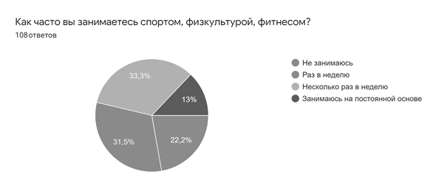

Рисунок 1. Результаты опроса «Как часто вы занимаетесь спортом?»

Фитнес представляет собой актуальную и модную тенденцию. Общество всеобщим образом подвергается воздействию стереотипов стройной и модельной фигуры, а также культа внешности, начиная от обложек глянцевых журналов и образов из голливудских фильмов, и заканчивая устоявшимися в обществе стандартами «успешного» человека. Можно утверждать с уверенностью, что данная пропаганда демонстрирует отличную эффективность. [2].

По заявлению президента «Ассоциации профессионалов фитнеса» Дмитрия Калашникова, в последние годы отмечается стабильный рост фитнес-индустрии в России примерно на 20% ежегодно, что сопровождается открытием новых фитнес-клубов и появлением новых брендов. По данным на 2023 год, общий объем рынка фитнес-услуг в России оценивается в 214 миллиардов рублей. В настоящий момент, по итогам 2024 года ожидается рост объёма рынка фитнес-услуг до 250 миллиардов рублей [3].

Современная индустрия фитнеса представляет собой отличную возможность для бизнеса. Множество молодых людей, стремящихся к идеалам, представленным в социальных сетях, готовы инвестировать средства в абонементы тренажерных залов, модную спортивную одежду, устройства и снаряжение, а также оплачивать услуги тренеров по разработке программ тренировок и питания, что, следует отметить, является разумным выбором, поскольку тренеры являются профессионалами в данной области. Тем не менее, важно учесть, что фитнес-индустрия стимулирует нас не только к материальным вложениям в спорт, но и обеспечивает мотивацию для общего физического саморазвития.

Появление множества общедоступных уличных спортивных площадок способствует популяризации фитнеса, делая его доступным для широкого круга людей. Благодаря этому большинство любителей спорта комбинируют домашние самостоятельные и не профессиональные тренировки с посещением тренажерных залов, как отражено в результатах проведенного исследования (см. Рис. 2).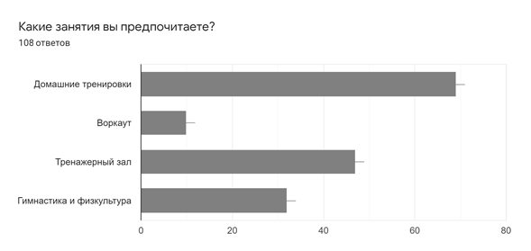

Рисунок 2. Результаты опроса «Какие виды спортивной активности вы предпочитаете?»

Кроме того, 74% участников опроса указали, что поддержание здоровья и общего тонуса организма является одной из основных целей их тренировок (см. Рис. 3). Важно отметить, что это не единственная доминирующая цель, поскольку в данном вопросе предоставлялась возможность выбора нескольких вариантов ответа, и полученные результаты свидетельствуют о том, что улучшение здоровья является наиболее общей мотивацией.

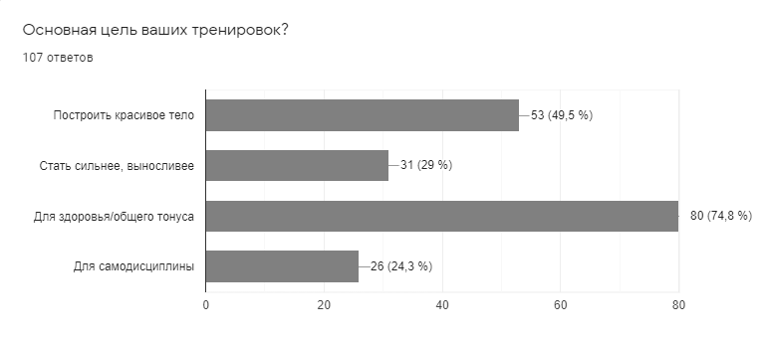Рисунок 3. Результаты опроса «Какая основная цель ваших тренировок?»

Действительно, за последние несколько лет наблюдается значительный рост популярности здорового образа жизни. В связи с активным образом жизни многие люди все чаще обращают внимание на свое питание, утренние пробежки и занятия спортом. Нельзя недооценивать благотворное воздействие, которое фитнес оказывает на организм человека. В соответствии с проведенными исследованиями, практика фитнеса приносит множество преимуществ, включая [4]:

1. Посещение тренажерного зала способствует улучшению общего физического состояния человека, приводя к увеличению силы и выносливости.
2. Развивается координация движений, гибкость и подвижность суставов в результате тренировок.
3. Наблюдается улучшение осанки.
4. Мышцы приобретают дополнительную крепость и силу.
5. Регулярные занятия спортом способствуют снижению лишнего веса.
6. Фигура приобретает более подтянутый и рельефный вид.
7. Ускоряется метаболизм и обменные процессы в организме.
8. Значительно укрепляется иммунная система, что приводит к уменьшению вероятности простуд и вирусных инфекций у людей, активно занимающихся фитнесом.
9. Спортивные тренировки благоприятно воздействуют на работу сердечно-сосудистой системы.
10. Некоторые направления фитнеса предназначены специально для беременных женщин, предоставляя им возможность выполнять безопасные упражнения, способствующие легким родам.
11. Практика фитнеса не только положительно влияет на физическое состояние, но также помогает справляться со стрессом и депрессией, поднимает уровень самооценки и освобождает от чувства неполноценности и страхов.

Эти выгоды привлекают значительное число людей в область фитнеса, поскольку его положительное воздействие на здоровье действительно огромно, и в современной, активной и насыщенной событиями жизни фитнес почти становится неотъемлемой частью. Тем не менее, является ли это основной причиной, основным мотивационным фактором для человека?

Мнения респондентов к этому вопросу разделились. Из общего количества опрошенных 53,7% утверждают, что основной стимул – в тренде и популяризации фитнеса; в то время как 46,3% считают, что большинство людей вдохновляется необходимостью заниматься фитнесом для поддержания здоровья и общего состояния организма человека (см. Рис. 4).

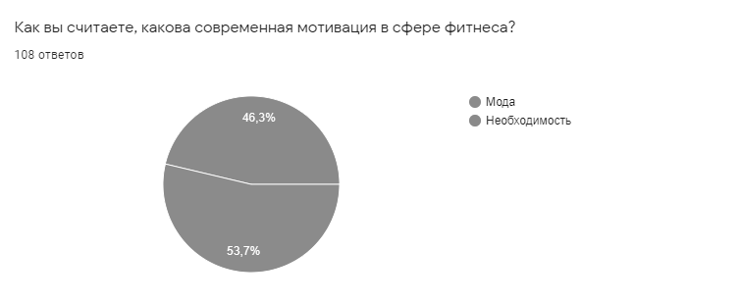

Рисунок 4. Результаты опроса «Как вы считаете, какова современная мотивация в сфере фитнеса?»

Также, респондентам был предложен открытый вопрос: «Пожалуйста, укажите причину, по которой вы приступили к занятиям спортом?». Из 115 ответов выделяются наиболее распространенные и часто встречающиеся (следует отметить, что 58,3% опрошенных – женщины, 43,9% – мужчины):

1. Желание достичь спортивной, эстетически привлекательной и подтянутой

фигуры, иногда с целью снижения веса.

1. Желание улучшить свое общее здоровье.
2. Желание развиваться, становиться сильнее, быстрее и улучшать себя.
3. Достижение привлекательности для противоположного пола, преодоление комплексов.
4. Занятие спортом как хобби.
5. Влияние занятий физкультурой в школе и университете.
6. Приглашение в компанию для совместных тренировок.

В более редких случаях:

1. Самодисциплина как мотивация.
2. Идеологическая приверженность здоровому образу жизни.
3. Влияние кумиров и любимых фильмов как источник мотивации.

На основе представленных данных можно выделить общий, преобладающий тип первичной мотивации индивида в отношении занятий фитнесом и спортом. Если включить в категорию фитнеса как модной тенденции варианты, связанные с стремлением к красивой фигуре, привлекательности, наличием хобби и мотивацией «потому что все занимаются/за компанию», а остальные рассматривать как необходимость занятий фитнесом для поддержания здоровья, то мы получаем соотношение 50% к 50%. Это свидетельствует о том, что как популярность фитнеса, так и его важность для здоровья в равной мере мотивируют людей.

Для получения более полной картины и точных, достоверных данных было проведено интервью с фитнес-тренерами. В рамках беседы им были заданы три вопроса:

1. Каков ваш взгляд на первичную мотивацию: является ли она результатом модной тенденции в области фитнеса или же это следствие популяризации здорового образа жизни?
2. С какими целями в основном посещают тренажерный зал люди: они приходят для удовольствия, поддержания формы и внешнего вида, или целенаправленно стремятся достигнуть высоких профессиональных результатов? Что стимулирует их?
3. Реальна ли тенденция, что для многих людей фитнес становится всего лишь одним из видов активного досуга?

Вопросы были организованы таким образом, чтобы выявить общее мнение тренеров, не требуя ответов на все из них. На основе полученных ответов можно сделать следующие выводы:

1. Наиболее распространенной причиной, по которой люди посещают тренажерный зал, является стремление подтянуть свою фигуру. Мужчины чаще приходят с целью укрепить тело и стать сильнее, тогда как женщины преимущественно стремятся к похудению. Для девушек часто мотивацией служат идеалы фигуры, представленные в Instagram и подобных платформах, в то время как юноши могут вдохновляться фитнес-блогерами и стремлением достичь спортивной формы.
2. Люди выбирают направления фитнеса, такие как пилатес, групповые занятия, йога и стретчинг, для улучшения своего здоровья. При этом основной аудиторией этих направлений являются женщины.
3. ЗОЖ, в большей степени, также рассматривается как современная и популярная модная тенденция.
4. Большинство людей предпочитают посещать фитнес в группах с друзьями. Часто, когда кто-то из компании прекращает заниматься, остальные также прекращают.
5. Значительное количество людей приходят в фитнес с целью продемонстрировать себя, завести новых друзей и расширить свой круг общения.
6. В основном, фитнес начинается как модное увлечение, которое затем становится неотъемлемой частью жизни. Области мотивации тесно связаны, и мотивация человека формируется взаимодействием этих сфер. У кого-то преобладает мотивация заботы о здоровье, у других - стремление быть современными и успешными.

Мнения тренеров относительно первоначального стимула также распределены почти поровну, и в большинстве случаев они выделяют взаимосвязь между актуальностью и неотложностью. Представительницы женского и мужского пола в возрасте до 30 лет более подвержены влиянию моды, в то время как приоритет для мужчин и женщин 30+ лет складывается в пользу неотложных потребностей. В то же время, осознавая свои достижения, молодое поколение начинает осмысливать важность занятий фитнесом, в то время как для многих представителей старшего поколения, не будь фитнес актуальным и востребованным, существует вероятность просто не воспринять его или не узнать о его различных направлениях.

Сущность первичной мотивации проявляется как совокупность разнообразных элементов, как видно из исследования, проведенного в «Лаборатории физической культуры и практической психологии». Это исследование подчеркивает значительное воздействие внешних факторов на формирование устойчивой мотивации в области фитнеса и спорта, таких как воспитание в семье, воздействие педагогов и социальное окружение [5].

В итоге, можно выделить два ключевых фактора, которые наиболее сильно мотивируют людей к занятиям фитнесом:

1. Желание достичь красивой фигуры.
2. Осознание важности занятий спортом для здоровья организма.

Достигая красивой фигуры, человек автоматически улучшает состояние своего здоровья, и наоборот.

Возможно ли разделять концепции моды и неотложной потребности в сфере фитнеса? Скорее нет. Современный фитнес представляет собой не только популярное и стильное занятие, которое привлекает внимание людей, но и значительную индустрию для спортивных брендов, которые успешно монетизируют производство спортивной одежды и оборудования. Фитнес-блогеры, в свою очередь, собирают миллионы подписчиков и последователей.

В то же время, фитнес оказывает глубокое воздействие на здоровье и организм человека, способствуя сбрасыванию лишнего веса, укреплению фигуры, коррекции осанки и поддержанию тонуса сердечно-сосудистой системы.

Для дальнейшего прогресса в фитнес-индустрии необходимо отказаться от идеи общей мотивации, ориентированной на всех, и сосредоточиться на комплексном подходе, который будет стимулировать различные категории людей разнообразными методами. Только создавая индивидуальные ориентиры и мотивации для каждого человека, можно добиться более широкой популяризации этой отрасли.

Для современного общества фитнес является модным трендом и индустрией, но для каждого отдельного индивида он становится неотъемлемой сферой жизни и необходимостью.

*Список литературы*

1. Ериков В.М., Пунякин А.К., Левин П.В. Характеристика фитнес-индустрии в России и основных направлений современного фитнеса // Актуальные направления научных исследований XXI века: теория и практика. 2013. № 3. С. 208-214.
2. Бальсевич В.К. Особенности мотивации занимающихся физической культурой и спортом на разных этапах онтогенеза человека // Физическая культура, спорт, туризм: научно-методическое сопровождение: матер. всерос. науч.-практ. конф.с междунар. участ., Пермь, 15–16 мая 2014 года / Пермь: Изд-во ПГГПУ, 2014. С. 29-31.
3. Бородаева Д. Д. Демьянова Л. М. Ищенко Е. Фитнес как модная тенденция

в современном обществе// Социологические науки. 2018. №3 (20); URL: https://cyberleninka.ru/article/n/fitnes-kak-modnaya-tendentsiya-v-sovremennom-obschestve//(дата обращения: 17.02.2024).

1. Фитнес система. Исследование рынка фитнес-услуг от РБК 2019. [Электронный ресурс]. URL: <https://fitclub.ru/blog/detail/issledovanie-rynka-fitnes-uslug-ot-rbk/>(дата обращения: 17.02.2024).